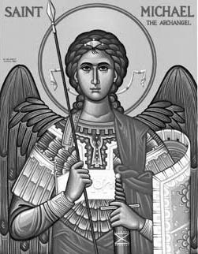

Rímskokatolícka Cirkev

Farnosť

Sv. Michala Archanjela

tel.: 032 – 779 41 76 e-mail: farnost.pobedim@abu.sk

Farské oznamy pre Pobedim
5. – 11. apríla 2021

Po | Féria |  | Poďakovanie za 70 rokov života s prosbou za zdravie a Božie požehnanie pre celú rodinu
Ut | Féria |  | + Alojz Maco, manželka Anna a syn Alojz (455)
St | Féria |  | + Jaroslav Klčo a rodičia z oboch strán a za zdravie a Božie požehnanie pre celú rodinu (271)
Št | Féria |  | + Anna Urbanová (30-dňová)
Pi | Féria |  | + Alojz Žitnanský, bratia a švagriné (113)
So | Féria |  | + Stanislav a Alojzia Pogranoví, synovia Jozef a Slavko a rodičia z oboch strán (204)
Ne | 2. veľkonočná nedeľa |  | + Ján Mizerák (30-dňová)  + Alojz Melicher, manželka Emília a rodičia z oboch strán (7)

- Veľkonočné obdobie – Namiesto Anjel Pána sa počas celého Veľkonočného obdobia modlíme Raduj sa, nebies Kráľovná.
- Spoveď – Kto má záujem o individuálnu spoveď, nájde ma v pastoračnom centre v týchto termínoch:
utorok od 17.00 do 18.00,
streda od 10.00 do 11.00,
štvrtok od 17.00 do 18.00,
piatok od 9.30 do 10.30.
Iný termín je možné dohodnúť telefonicky na čísle 032 – 779 41 76.
- 2% - Tlačivo na poukázanie 2% z dane pre Združenie pre ochranu a obnovu kostola sv. Michala v obci Pobedim nájdete na pobedimskej pošte a v predajni COOP Jednota.
- Milodar – Bohuznámi darovali na kostol 200€, 50€, 100€, 100€, 200€, 150€. Veľká vďaka.
JCLic. Ľuboš Tvrdý, farár
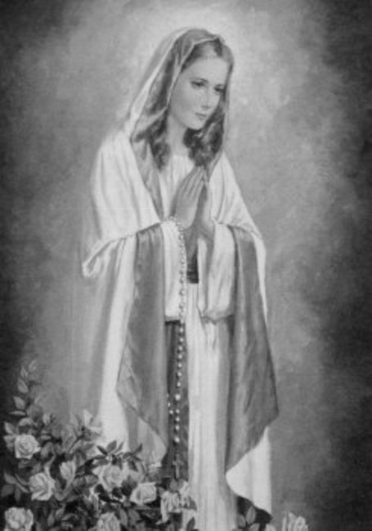

Rímskokatolícka Cirkev

Farnosť

Sv. Michala Archanjela

tel.: 032 – 779 41 76 e-mail: farnost.pobedim@abu.sk

Farské oznamy pre Bašovce
5. – 11. apríla 2021

Po | Féria |  | za zdravie a Božiu pomoc pre Jozefa
Ut | Féria
St | Féria
Št | Féria
Pi | Féria |  | + Štefánia Hinerová (ročná), manžel Emil, rodičia z oboch strán a nevesta Helena (1)
So | Féria
Ne | 2. veľkonočná nedeľa |  | + Vojtech a Anna Urbanoví a ich deti (2)

- Veľkonočné obdobie – Namiesto Anjel Pána sa počas celého Veľkonočného obdobia modlíme Raduj sa, nebies Kráľovná.
- Spoveď – Kto má záujem o individuálnu spoveď, nájde ma v bašovskom kostole v týchto termínoch:
utorok od 9.30 do 10.30,
streda od 17.00 do 18.00,
štvrtok od 9.30 do 10.30,
piatok od 17.00 do 18.00.
Iný termín je možné dohodnúť telefonicky na čísle 032 – 779 41 76.

JCLic. Ľuboš Tvrdý, farár

